Hoja de Vida

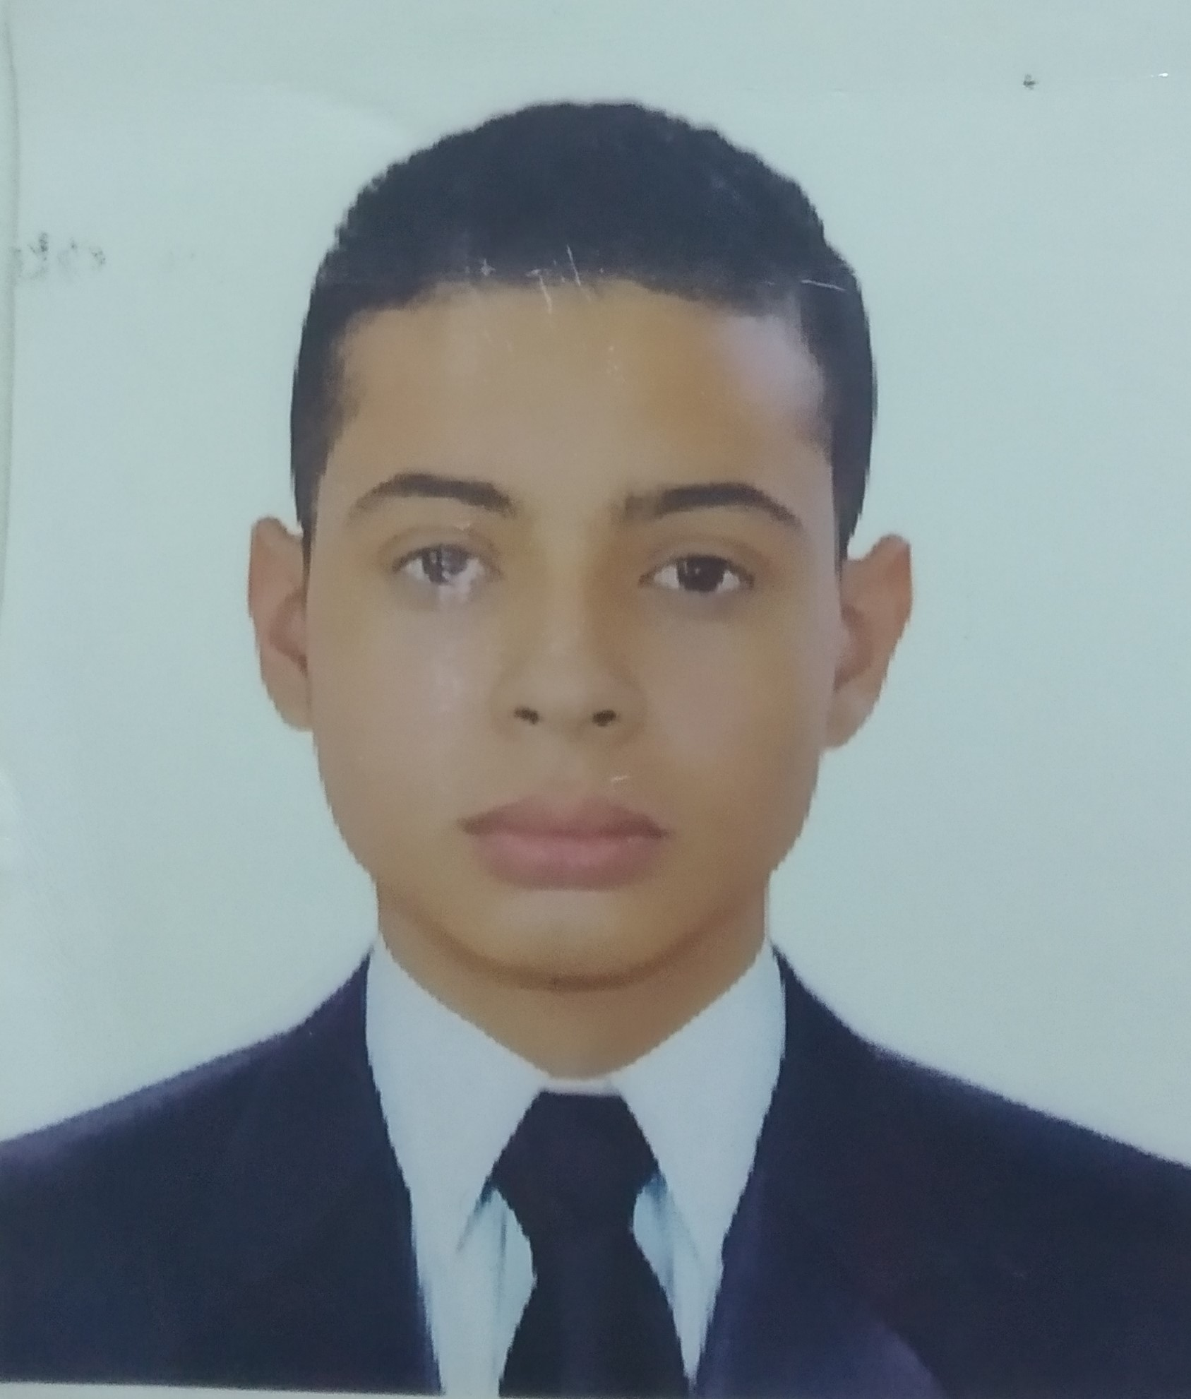

I. PERFIL

Persona emprendedora, estudiante de ingeniería de sistemas con grandes capacidades de liderazgo y capacidad de trabajo en equipo de tal manera que se cumplan los objetivos establecidos, con capacidades para el desarrollo de soluciones eficientes y eficaces a los problemas o situaciones propuestas. entre las fortalezas más notorias está la interacción con grupos de trabajos encaminados hacia un mismo fin de tal manera que se logre el objetivo de manera eficiente y dentro del tiempo requerido, también la búsqueda de estrategias capacitación para adquirir y mejorar conocimientos tal que siempre se puedan encontrar mejores soluciones a los retos.

II. INFORMACION PERSONAL

Nombres : ALEJANDRO
Apellidos : CUELLO DE MOYA
Cedula de ciudadanía : 1.002.183.082 GALAPA
Libreta militar : 1002183082 D.M.44
Lugar y Fecha de nacimiento : GALAPA, DICIEMBRE 1 DEL 2000
Estado Civil : SOLTERO
Dirección de Residencia : Calle 11 No. 15 – 46 Galapa – Atlántico
Teléfono : 3015937255

III. INFORMACION ACADEMICA

PRIMARA

INSTITUCIÓN : CENTRO EDUCATIVO MIXTO DE GALAPA
TITULO OBTENIDO : BASICA PRIMARIA
LUGAR Y AÑO : GALAPA, 2010.

SECUNDARIA

INSTITUCIÓN : CENTRO EDUCATIVO MIXTO DE GALAPA
TITULO OBTENIDO : BACHILLER ACADEMICO
LUGAR Y AÑO : GALAPA, 2016.

INSTITUCIÓN : UNIVERSIDAD DE LA COSTA
SEMESTRE CURSADO : SEXTO SEMESTRE INGENIERIA DE SISTEMAS
LUGAR Y AÑO : BARRANQUILLA, 2020-1.

IV. OTROS CONOCIMIENTOS

INSTITUCIÓN : UDEMY
TITULO OBTENIDO : FUNDAMENTOS DE PROGRAMACION CON JAVA
LUGAR Y AÑO : BARRANQUILLA, OCTUBRE 22/ 2018

INSTITUCIÓN : UDEMY
TITULO OBTENIDO : PHP BASICO
LUGAR Y AÑO : BARRANQUILLA, JUNIO 19/ 2019

INSTITUCIÓN : SOLOLEARN
TITULO OBTENIDO : PYTHON3 TUTORIAL COURSE
LUGAR Y AÑO : BARRANQUILLA, FEBRERO 21/ 2020

INSTITUCIÓN : SOLOLEARN
TITULO OBTENIDO : PHP TUTORIAL COURSE
LUGAR Y AÑO : BARRANQUILLA, MARZO 07/ 2020

INSTITUCIÓN : UDEMY
TITULO OBTENIDO : CONSTRUCCIÓN DE SITIOS WEB CON WORDPRESS
LUGAR Y AÑO : BARRANQUILLA, JUNIO 05/ 2020

INSTITUCIÓN : UDEMY
TITULO OBTENIDO : CURSO DE HTML5 Y CSS3
LUGAR Y AÑO : BARRANQUILLA, JUNIO 06/ 2020

INSTITUCIÓN : SOLOLEARN
TITULO OBTENIDO : SQL FUNDAMENTALS COURSE
LUGAR Y AÑO : BARRANQUILLA, JUNIO 10/ 2020

INSTITUCIÓN : SOLOLEARN
TITULO OBTENIDO : MACHINE LEARNING COURSE
LUGAR Y AÑO : BARRANQUILLA, JUNIO 10/ 2020

INSTITUCIÓN : SOLOLEARN
TITULO OBTENIDO : JAVASCRIPT TUTORIAL COURSE
LUGAR Y AÑO : BARRANQUILLA, JUNIO 10/ 2020

INSTITUCIÓN : PLATZI
TITULO OBTENIDO : PENSAMIENTO COMPUTACIONAL CON PYTHON
LUGAR Y AÑO : BARRANQUILLA, JUNIO 13/ 2020

INSTITUCIÓN : PLATZI
TITULO OBTENIDO : POO Y ALGORITMOS CON PYTHON
LUGAR Y AÑO : BARRANQUILLA, JUNIO 15/ 2020

INSTITUCIÓN : PLATZI
TITULO OBTENIDO : PROGRAMACIÓN DINAMICA Y ESTOCASTICA CON
PYTHON
LUGAR Y AÑO : BARRANQUILLA, JUNIO 18/ 2020

INSTITUCIÓN : PLATZI
TITULO OBTENIDO : INTRODUCCION AL PENSAMIENTO
PROBABILISTICO
LUGAR Y AÑO : BARRANQUILLA, JUNIO 20/ 2020

INSTITUCIÓN : PLATZI
TITULO OBTENIDO : PROBABILIDAD Y ESTADISTICA
LUGAR Y AÑO : BARRANQUILLA, JUNIO 20/ 2020

INSTITUCIÓN : PLATZI
TITULO OBTENIDO : INTRODUCCIÓN AL MACHINE LEARNING
LUGAR Y AÑO : BARRANQUILLA, JUNIO 25/ 2020

V. REFERENCIAS

Nombres : JAVIER LUIS CUELLO DE MOYA
Ocupación : INGENIERO CIVIL
Teléfono : 3012224169

Nombres : JUAN CARLOS CALABRIA SARMIENTO
Ocupación : INGENIERO DE SISTEMAS
Teléfono : 3007078863

Nombres : VIVIANA DE MOYA BADILLO
Ocupación : DOCENTE
Teléfono : 3015890304

___________________________________
ALEJANDRO CUELLO DE MOYA
C.C. Nº 1.002.183.082 de Galapa

